SOBRE EL PROTOCOLO HTTP…

***HTTP*** o ***Protocolo de transferencia de hipertexto*** (Hypertext Transfer Protocol) es el protocolo de comunicación que permite las transferencias de información en la World Wide Web.

HTTP define la sintaxis y la semántica que utilizan los elementos de software de la arquitectura web (clientes, servidores, proxies) para comunicarse.

https://es.wikipedia.org/wiki/Protocolo_de_transferencia_de_hipertexto

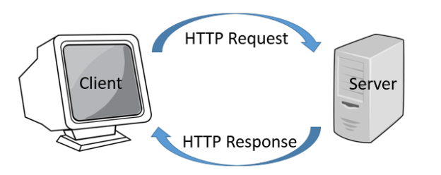

HTTP se basa en un modelo **solicitud / respuesta**, de modo que hay dos tipos de mensajes HTTP: la solicitud y la respuesta. El navegador abre una conexión a un servidor y realiza una solicitud. El servidor procesa la solicitud del cliente y devuelve una respuesta.

El formato y la composición de los mensajes de solicitud y de respuesta son muy similares, pero hay unas pocas diferencias.

***Como no veremos el protocolo HTTP en detalle en este curso, invitamos a los curiosos que averigüen sobre el formato de los mensajes de petición y respuesta.***

Aunque hay varios métodos de HTTP para recuperar datos de un servidor, las dos más utilizados son **GET** y **POST**.

El método **GET** solicita un recurso del servidor indicado en el campo URI.

El método **POST** se utiliza para pasar explícitamente datos al servidor en el propio cuerpo de mensaje.